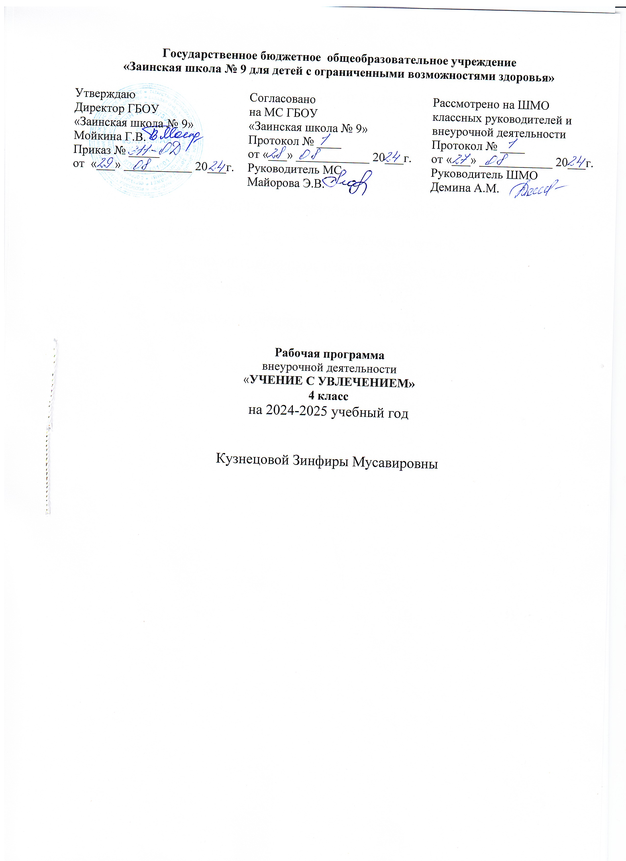

РАЗДЕЛЫ РАБОЧЕЙ ПРОГРАММЫ

- ПОЯСНИТЕЛЬНАЯ ЗАПИСКА
- ПЛАНИРУЕМЫЕ РЕЗУЛЬТАТЫ ВНЕУРОЧНОЙ ДЕЯТЕЛЬНОСТИ
- СОДЕРЖАНИЕ ВНЕУРОЧНОЙ ДЕЯТЕЛЬНОСТИ
- КАЛЕНДАРНО-ТЕМАТИЧЕСКОЕ ПЛАНИРОВАНИЕ
- УЧЕБНО-МЕТОДИЧЕСКОЕ И МАТЕРИАЛЬНО-ТЕХНИЧЕСКОЕ ОБЕСПЕЧЕНИЕ
- ЛИСТ КОРРЕКТИРОВКИ РАБОЧЕЙ ПРОГРАММЫ

ПОЯСНИТЕЛЬНАЯ ЗАПИСКА
Рабочая программа по курсу внеурочной деятельности «Учение с увлечением» разработана на основе:
- адаптированной основной общеобразовательной программы образования обучающихся с легкой умственной отсталостью (интеллектуальными нарушениями) ГБОУ «Заинская школа №9»;
- программы воспитания ГБОУ «Заинская школа №9».
Цель программы «Учение с увлечением» состоит в том, чтобы активизировать учебный процесс и вызвать живой интерес у ребят к изучению русского языка, математике, литературному чтению, окружающему миру, технологии. Программа «Учение с увлечением» предназначена для учащихся, проявляющих особый интерес к изучению предметов. Данный курс даёт возможность для глубокого погружения в изучаемый предмет, расширения кругозора, тренировки логического мышления.
Цель и задачи блока «Юный математик».
Цель: развивать математический образ мышления.
Задачи:
- расширять математические знания в области чисел;
- учить правильно применять математическую терминологию;
- развивать умения отвлекаться от всех качественных сторон и явлений, сосредоточивая внимание на количественных сторонах;
- уметь делать доступные выводы и обобщения, обосновывать собственные мысли.
Основные виды деятельности учащихся:
- решение занимательных задач;
- оформление математических газет;
- участие в математической олимпиаде, международной игре «Кенгуру»;
- знакомство с научно-популярной литературой, связанной с математикой;
- проектная деятельность;
- самостоятельная работа;
- работа в парах, в группах;
- творческие работы.
Предполагаемые результаты. Занятия должны помочь учащимся:
- усвоить основные базовые знания по математике; её ключевые понятия;
- помочь учащимся овладеть способами исследовательской деятельности;
- формировать творческое мышление;
- способствовать улучшению качества решения задач различного уровня сложности учащимися; успешному выступлению на олимпиадах, играх, конкурсах.
Цель и задачи блока «Веселая грамматика».
Цель: расширение лингвистического кругозора учащихся; формирование коммуникативных умений и навыков обучающихся, создание предпосылок заинтересованности учеников в свободном владении языком и его ресурсами в зависимости от речевых ситуаций.
Задачи:
- развитие лингвистических способностей учащихся, их познавательной активности, мышления и коммуникативной культуры;
-развитие мотивации к речевому самосовершенствованию, учебной деятельности;- воспитание любви к русскому языку, приобщение к культуре и литературе русского народа.
Виды деятельности:
- составление кроссвордов и ребусов;
- грамматические сказки;
- викторины;

- выступления, рассказы;
- турниры и игры;
- выполнение тестов;
- работа над словом, предложением;
- работа с книгой, словарем, справочной литературой;
- составление диалогов;
- написание сочинений-миниатюр.
Предполагаемые результаты. Занятия должны помочь учащимся:
- усвоить основные базовые знания, ключевые понятия по русскому языку;
- формировать творческое мышление;
- способствовать улучшению качества выполнения заданий различного уровня сложности учащимися; успешному выступлению на олимпиадах, играх, конкурсах.
Цель и задачи блока «Книголюб».
Цель: формирование обучающихся как квалифицированных читателей, расширение читательского кругозора первоклассников.
Задачи:
- углубление первичных представлений об особенностях произведений писателей-классиков детской литературы;
- формирование умений работы с текстом;
- развитие эмоционально – чувственной сферы;
- обучение чтению – рассматриванию;
- формирование навыка и культуры чтения.
Основные виды деятельности:
- чтение (вслух, про себя, по ролям);
- слушание;
- инсценировки;
- иллюстрирование произведений;
- игры;
- конкурсы;
- викторины;
- рассказы.
Предполагаемые результаты. Занятия должны помочь учащимся:
- отличать произведения устного народного творчества от авторских произведений;
- давать элементарную характеристику героям произведений;
- понимать текст и его интерпретировать;
- воспринимать художественное произведение как искусство слова;
- размышлять и фантазировать;
- воспринимать чтение художественно-познавательной литературы как индивидуальный творческий процесс;
- читать вслух и про себя;
- научится самостоятельной читательской деятельности
Цель и задачи блока «Юный натуралист».
Цель: формирование информационной грамотности учащихся на основании самостоятельных исследований объектов и явлений окружающего мира.
Задачи:
- овладение основами практико-ориентированных знаний о природе родного края;
- освоение норм и способов сотрудничества и способов общения со сверстниками и родителями;
- формирование ценностно-смысловых ориентиров по охране окружающей среды;
- формирование обобщенных умений, основанных на способности ребенка наблюдать, анализировать, сравнивать, обобщать.
Основные виды деятельности:
- экскурсии, наблюдения;
- проведение опытов;
- работа со справочниками, энциклопедиями;
- викторины;
- творческие отчеты;
- просмотр видеофильмов.
Предполагаемые результаты. Занятия должны помочь учащимся в формировании экологической и культурологической грамотности и соответствующих компетентностей: умений проводить наблюдения в природе, ставить опыты, заботиться об окружающей среде, проводить поиск информации в энциклопедиях и других изданиях, в видеотеке, в электронных носителях, в Интернете, на экскурсиях, из рассказов взрослых.
Организация деятельности учащихся на занятиях основывается на следующих принципах: занимательность, научность, сознательность и активность, наглядность, доступность, связь теории с практикой, индивидуальный подход к учащимся.
Внеурочная работа проводится в учебном кабинете, в музеях разного типа, в парках.
Описание места курса в учебном плане
Курс «Учение с увлечением» входит в раздел «Внеурочная деятельность: коррекционно-развивающая работа» и относится к части учебного плана образования обучающихся с умственной отсталостью (интеллектуальными нарушениями), формируемой участниками образовательных отношений. В соответствии с Учебным планом образования обучающихся с умственной отсталостью (интеллектуальными нарушениями) ГБОУ «Заинская школа №9» для 4 класса и годовым календарным графиком ГБОУ «Заинская школа №9» курс «Учение с увлечением» рассчитан на 34 ч. ( 1 раз в неделю).
1 четверть-9 часов
2 четверть- 8 часов
3 четверть- 10 часов
4 четверть- 7 часов
Возможно увеличение или уменьшение количества часов, в зависимости от изменения годового календарного учебного графика, сроков каникул, выпадения уроков или праздничные дни. На каждый изучаемый раздел отведено определенное количество часов, указанное в тематическом плане, которое может меняться (увеличиваться, уменьшаться) на незначительное количество часов.
В Программе учитывается «Стратегия национальной безопасности Российской Федерации» от 2 июля 2021 г. № 400. На каждом занятии затрагиваются темы защиты традиционных российских духовно – нравственных ценностей культуры и исторических памятников.
Так же учитывается реализация единого профориентационного минимума (базовый уровень). Отражается во всех разделах (темах).

ПЛАНИРУЕМЫЕ РЕЗУЛЬТАТЫ ВНЕУРОЧНОЙ ДЕЯТЕЛЬНОСТИ

1. Результаты первого уровня (приобретение школьником социальных знаний, понимания социальной реальности и повседневной жизни): приобретение школьниками знаний об этике и эстетике повседневной жизни человека; о принятых в обществе нормах поведения и общения; о правилах конструктивной групповой работы: об основах разработки социальных проектов и организации коллективной творческой деятельности; о способах самостоятельного поиска, нахождения и обработки информации; о правилах проведения исследования.
2. Результаты второго уровня (формирование позитивного отношения школьника к базовым ценностям нашего общества и к социальной реальности в целом): развитие ценностных отношений школьника к родному Отечеству, родной природе и культуре, труду, знаниям.
3. Результаты третьего уровня (приобретение школьником опыта самостоятельного социального действия): школьник может приобрести опыт исследовательской деятельности; опыт публичного выступления; опыт самообслуживания, самоорганизации и организации совместной деятельности с другими детьми.
Тематическое планирование
Наименование раздела | Количество часов
Раздел 1. Книголюб | 8
Раздел 2. Юный математик | 9
Раздел 3. Веселая грамматика | 9
Раздел 4. Юный натуралист | 8

СОДЕРЖАНИЕ ВНЕУРОЧНОЙ ДЕЯТЕЛЬНОСТИ

Содержание программы соответствует познавательным возможностям младших школьников и предоставляет им возможность работать на уровне повышенных требований, развивая учебную мотивацию. Творческие работы, учебные игры, проектная деятельность, технология развития критического мышления, обучение в сотрудничестве, информационно-коммуникативные технологии, используемые в системе работы , должны быть основаны на любознательности детей, которую следует поддерживать и направлять. Данная практика поможет обучающимся успешно овладеть не только общеучебными умениями и навыками, но и осваивать более сложный уровень знаний по предмету, участвовать в различных конкурсах. Все вопросы и задания рассчитаны на работу учащихся на занятии.
Раздел 1. Книголюб 8 ч.
Книги-сборники «Русские народные сказки». Герои любимых сказок. Рассказы М.Пришвина о животных. Герои сказок Э.Успенского. Сказки братьев Гримм. Осенний калейдоскоп. Проектная деятельность. Книжка-малышка.
Раздел 2. Юный математик 9 ч.
Решение ребусов и логических задач. Решение нестандартных задач. Веселая геометрия. Задачи со спичками. Загадки – смекалки. Математический КВН. Комбинаторные задачи. Проектная деятельность «Газета для любознательных».
Раздел 3. Веселая грамматика 9 ч.
Игры с буквами и словами. «Куда летят крылатые слова?» Фразеологизмы в нашей речи. Словарное богатство русского языка. Сочиняем рассказ по серии картинок. Связь предложений в тексте. Игра «Знатоки русского языка». Трудно ли быть грамотным? Проектная деятельность «Газета для любознательных».
Раздел 4. Юный натуралист 8 ч.
Мы выращиваем комнатные растения. Как ухаживать за домашними животными? Птицы- наши пернатые друзья. Кожа – «защитный скафандр» нашего организма. Учимся находить ответы на вопросы. Чем опасны кислотные дожди? Да здравствует колесо. Итоговое занятие «Это интересно».
Формы организации: навыки дискуссионного общения, практические работы, игры, моделирование реальных жизненных ситуаций, решение проблемных ситуаций, экскурсии.
Виды деятельности: просмотр видеофильмов, презентаций, ответы на вопросы, настольные игры, опыты, практические задания

КАЛЕНДАРНО-ТЕМАТИЧЕСКОЕ ПЛАНИРОВАНИЕ
№ | Наименование темы | Кол-во часов | Дата проведения |  | Примечание
№ | Наименование темы | Кол-во часов | План | Факт | Примечание
Раздел 1. Книголюб 8 ч.
1 | Книги-сборники «Русские народные сказки». | 1 | 3.09
2 | Герои любимых сказок. | 1 | 10.09
3 | Рассказы М.Пришвина о животных. | 1 | 17.09
4 | Герои сказок Э.Успенского. | 1 | 24.09
5 | Сказки братьев Гримм. | 1 | 1.10
6 | Осенний калейдоскоп. | 1 | 8.10
7 | Подготовка к проектной деятельности «Книжка-малышка». | 1 | 15.10
8 | Проектная деятельность. «Книжка-малышка». | 1 | 22.10
Раздел 2. Юный математик 9 ч.
9 | Решение ребусов и логических задач. | 1 | 12.11
10 | Решение нестандартных задач. | 1 | 19.11
11 | Веселая математика. Задачи со спичками. | 1 | 26.11
12 | Загадки – смекалки. | 1 | 3.12
13 | Геометрические фигуры. | 1 | 10.12
14 | Математический КВН. | 1 | 17.12
15 | Математические игры. «Не собьюсь». «Попробуй сосчитать!». «Задумайте число». | 1 | 24.12
16 | Задачи на разрезания и складывание фигур. «Колумбова яйца». | 1 | 14.01
17 | Проектная деятельность «Занимательная математика». | 1 | 21.01
Раздел 3. Веселая грамматика 9 ч.
18 | Игры с буквами и словами. | 1 | 28.01
19 | «Куда летят крылатые слова?» Фразеологизмы в нашей речи. | 1 | 04.02
20 | Словарное богатство русского языка. | 1 | 11.02
21 | Сочиняем рассказ по серии картинок. | 1 | 18.02
23 | Игра «Знатоки русского языка». | 1 | 25.02
24 | Трудно ли быть грамотным? | 1 | 04.03
25 | Подготовка к проектной деятельности «Веселая грамматика» . | 1 | 11.03
26 | Проектная деятельность «Веселая грамматика». | 1 | 18.03
Раздел 4. Юный натуралист 8 ч.
27 | Мы выращиваем комнатные растения. | 1 | 08.04
28 | Как ухаживать за домашними животными? | 1 | 15.04
29 | Птицы- наши пернатые друзья. | 1 | 22.04
30 | Кожа – «защитный скафандр» нашего организма. | 1 | 29.04
31 | Учимся находить ответы на вопросы. | 1 | 06.05
32 | Чем опасны кислотные дожди? | 1 | 13.05
33 | Да здравствует колесо. | 1 | 20.05
34 | Итоговое занятие «Это интересно» | 1 | 20.05

УЧЕБНО-МЕТОДИЧЕСКОЕ ОБЕСПЕЧЕНИЕ И МАТЕРИАЛЬНО-ТЕХНИЧЕСКОЕ ОБЕСПЕЧЕНИЕ

Учебно-методическое обеспечение:
- Сборник русских народных сказок. А.Афанасьев. М: АСТ-ПРЕСС. 2019 г.
- Сказки братьев Гримм. М: АСТ-ПРЕСС, 2020 г.
- С. И.Ожегов. Толковый словарь русского языка.
- В.И.Даль Иллюстрированный толковый словарь живого великорусского языка.
- Что? Зачем? Почему? Большая энциклопедия для школьников.
- Олимпиадные задания для учащихся начальной школы.
- http://nachalka.ucoz.ru/blog/2008-04-14-16
- Логические задания. www.irsho.ru/logics

Технические средства:
- ноутбук;
- проектор;
- образовательные ресурсы сети – интернет (видеоролики, видеофильмы).

Учебно-практическое оборудование:
- макеты;
- таблицы, схемы, презентации.

ЛИСТ КОРРЕКТИРОВКИ РАБОЧЕЙ ПРОГРАММЫ
Название темы | Дата проведения по плану | Причина корректировки | Корректирующие мероприятия | Дата проведения по факту



